Le matériel d’école 2
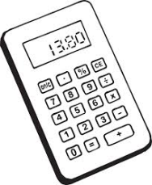 |  | 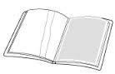 | 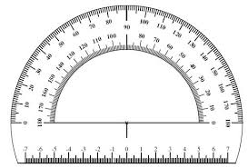
une calculatrice | une équerre | un porte vue un lutin | un rapporteur
une calculatrice | une équerre | un porte vue  un lutin | un rapporteur
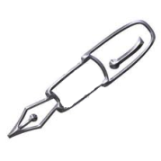 | 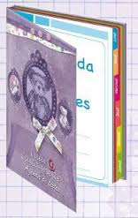 | 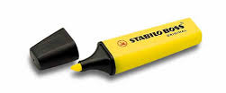 | 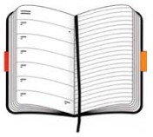
un stylo plume | un cahier de texte | un surligneur | un agenda
un stylo plume | un cahier de texte | un surligneur | un agenda
 | 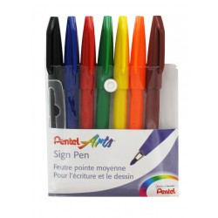 | 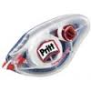 | 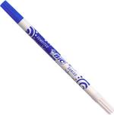
une cartouche | des stylos feutres | un effaceur
une cartouche | des stylos feutres | un effaceur
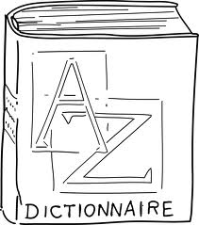
un dictionnaire |  | des intercalaires
un dictionnaire |  | des intercalaires

J’écris mes devoirs dans le cahier de texte ou dans l’agenda.

J’écris avec un stylo plume sur mon cahier.

Dans le classeur, il y a des intercalaires et des feuilles.

Dans le stylo plume, il y a une cartouche d’encre.

Je lis les mots dans le dictionnaire

